Тема дипломного проекта: Разработка и десктоп приложения «Управление договорными отношениями»

**Введение**

В настоящее время «десктоп» приложения повсеместно используются в нашей жизни, все большие и маленькие предприятия используют десктоп приложения для оптимизации внутренних процессов.

Большинство компаний по оказанию услуг использует приложения CRM-системы для управления договорами, которые оптимизируют работу менеджера с клиентами. Управление договорами подразумевает эффективное отслеживание действий клиента, для автоматизации работы менеджера. Менеджер может эффективнее отслеживать действия клиента, согласовывать с ним какие-либо корректировки и вносить их в договор.

Данная тема для реализации будет удобна для менеджеров, которые работают с клиентами и заключают с ними договора, позволяя эффективно управлять и отслеживать выполнение обязательств по договорам.

**Описание предметной области**

Управление договорными отношениями, подразумевает собой приложение для взаимодействия менеджера с договорами. В данном приложении должна быть возможность создать договор на оказание какой-либо услуги, которую заказчик заказал у компании.

Менеджер имеет свой личный профиль, в котором указана основная информация о менеджере: имя, фамилия, номер телефона, электронная почта, город, дата рождения. Менеджер может просматривать оформленные им договора и информацию о них, например, ФИО клиента, с которым оформлен договор, номер телефона клиента, номер договора, содержание договора и т.д.

Менеджер может создать договор на оказание услуги, об оказании которой он договорился с клиентом. Для создания договора нужно выбрать тип договора в выпадающем списке. После ее выбора мы сможем увидеть первоначальный шаблон договора, примерные временные рамки на выполнение, назначить полную стоимость по договору, указать сумму аванса, разбить платежи на несколько частей и указать сроки оплаты для клиента. Менеджер обсуждает подробные условия с клиентом и вносит корректировки в договор, позже менеджер отправляет предварительный договор юристу компании, который просматривает его и после утверждает его или вносит контрольные корректировки.

Если клиента не устроят условия договора, он сможет связаться с менеджером для обсуждения внесения корректировок. После итогового утверждения менеджер и передает всю необходимую информацию исполнителям. Когда наступает платежный период по договору, клиенту приходит письмо на почту о необходимости погасить задолженность

**Use-case диаграмма**

Для того, чтобы наглядно представить ожидаемое поведение приложения и возможных пользователей, необходимо построить диаграмму вариантов использования.

На рисунке 1 представлена диаграмма вариантов использования приложения, отражающая отношения между актерами (пользователями) и прецедентами системы (варианты использования разрабатываемой системы). Она поможет понять, как необходимо построить логику приложения.

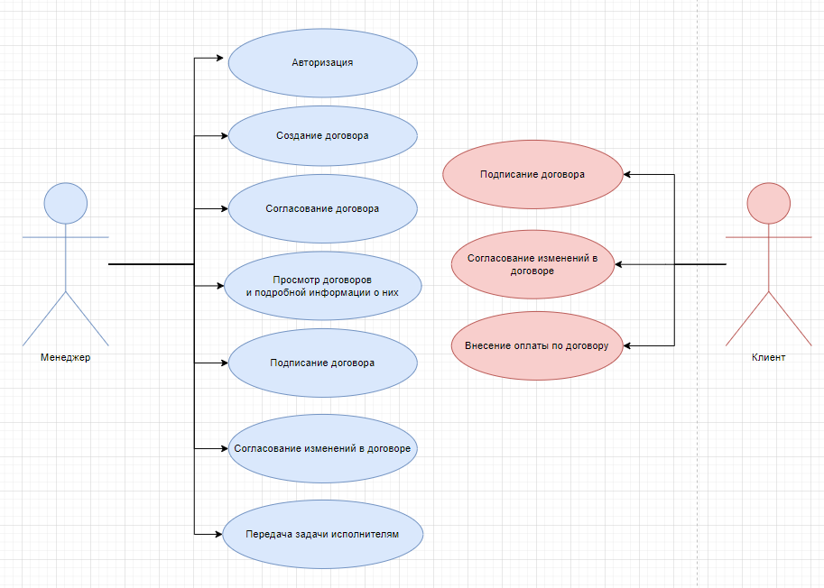

Рисунок 1 Диаграмма вариантов использования

На данной диаграмме представлены следующие категории пользователей:

-Клиент – это человек, который решил подписать договор с компанией на оказание услуг. Такой пользователь имеет возможность подписания договора, а также возможное внесение корректировок в договор и внесение оплаты по договору.

-Менеджер – сотрудник компании, который имеет права на просмотр своих договоров, а также, их подписание, согласование и внесение изменений. Менеджер может просматривать всю информацию о договоре.

Выполним описание основных вариантов использования приложения. Например, опишем функцию «Подписание договора». Результат описания представлен в таблице 1.

Таблица 1 Вариант использования "Создание договора"

|  |  |
| --- | --- |
| *Название прецедента* | Создание договора |
| *Цель* | Создать договор с клиентом компании |
| *Актеры* | Менеджер |
| *Тип* | Основной |
| *Стиль* | Базовый |
| *Ссылки (предусловия)* | Реализован прецеденты авторизация |
| *Результаты (постусловия)* | В случае успешного основного сценария передача данных о договоре в базу данных и появление договора в приложении. |

Основной успешный сценарий для данного варианта использования представлен в таблице 2.

Таблица 2 Основной успешный сценарий "Создание договора"

| *Действие актера* | *Отклик системы* |
| --- | --- |
| 1.Менеджер переходит на вкладку «Создание договора».  3. Менеджер выбирает тип договора, временные сроки, заполнить сам договор и выставить цену для клиента. | 2.Приложение переводит пользователя на страницу создания договора.  4.Сервер создает запись нового договора в базе данных и отображает информацию о ней в приложении. |

Далее опишем функцию «Согласование договора»

Таблица 3. Вариант использования «Согласования договора»

|  |  |
| --- | --- |
| *Название прецедента* | Согласование договора |
| *Цель* | Согласовать договор с клиентом компании |
| *Актеры* | Менеджер, клиент |
| *Тип* | Основной |
| *Стиль* | Базовый |
| *Ссылки (предусловия)* | Реализован прецеденты создание договора |
| *Результаты (постусловия)* | В случае успешного основного сценария статус договора измениться на согласован |

Основной успешный сценарий для данного варианта использования представлен в таблице 4.

Таблица 4. Основной успешный сценарий "Согласование договора"

| *Действие актера* | *Отклик системы* |
| --- | --- |
| 1.Менеджер отправляет договор на согласование юристом.  3. Менеджер выбирает нужный договор и изменяет его статус на согласованный. | 2.Юрист согласовывает или вносит корректировки в договор и подписывает договор.  4.Сервер изменяет статус договора на согласованный. |

Далее опишем функцию «Просмотр договоров и подробной информации о них».

Таблица 5. Вариант использования «Просмотр договоров и информации о них»

|  |  |
| --- | --- |
| *Название прецедента* | Просмотр договоров и подробной информации о них |
| *Цель* | Просмотреть информацию о договоре |
| *Актеры* | Менеджер |
| *Тип* | Основной |
| *Стиль* | Базовый |
| *Ссылки (предусловия)* | Реализован прецеденты авторизация |
| *Результаты (постусловия)* | В случае успешного основного сценария в приложении отобразиться вся информация о просматриваемом договоре. |

Основной успешный сценарий для данного варианта использования представлен в таблице 6.

Таблица 6 Основной успешный сценарий "Просмотр договоров и информации о них"

| *Действие актера* | *Отклик системы* |
| --- | --- |
| 1.Менеджер переходит на страницу «Договоры».  3. Менеджер выбирает нужный договор и нажимает на кнопку «подробнее». | 2. Приложение отображает все договоры менеджера.  4. Приложение отображает информацию о договоре. |

Далее опишем функцию «Подписание договора».

Таблица 7 Вариант использования «Подписание договора»

|  |  |
| --- | --- |
| *Название прецедента* | Подписание договора |
| *Цель* | Подписать договор с клиентом компании |
| *Актеры* | Менеджер, клиент |
| *Тип* | Основной |
| *Стиль* | Базовый |
| *Ссылки (предусловия)* | Реализован прецеденты согласование договора |
| *Результаты (постусловия)* | В случае успешного основного сценария статус договора измениться на подписан. |

Основной успешный сценарий для данного варианта использования представлен в таблице 8.

Таблица 8. Основной успешный сценарий «Подписание договора»

| *Действие актера* | *Отклик системы* |
| --- | --- |
| 1.Менеджер подписывает письменный договор с клиентом.  2. Менеджер изменяет статус договора в приложении на «подписан». | 4. Сервер изменяет статус договора на подписан. |